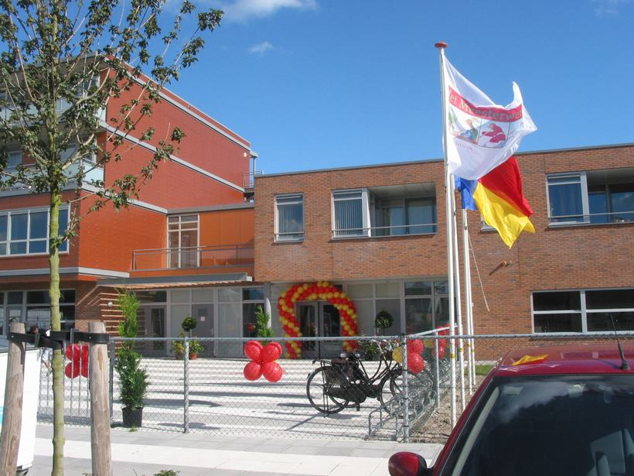
Schoolgids 2023/2024

Brede openbare basisschool

Inhoudsopgave
1 Onze visie 4
2 Maatschappelijk hart van de wijk 5
3 Het meesterwerk samenwerken en aansturen 6
4 Ons onderwijsconcept 7
5 Methodes en toetsen 8
6 Ondersteuning leerlingen 8
7 De resultaten van ons onderwijs 10
8 Rapporten en ouderavonden 11
9 Ouders op het Meesterwerk 12
10 Tijden school, opvang en peuterspeelzaal 14
11 Regels en afspraken 15
12 Veiligheid 16
13 Vieringen 18
14 Praktische zaken 19
15 Extraatjes 18
16 Het team van de school
17 Communicatie 19
18 Belangrijke adressen 21
Bijlage 1 Afspraken die gelden voor alle ASG scholen t.a.v. de volgende zaken: 27
1)Gescheiden ouders: 27
2)Informatie over onze school en andere scholen 27
3)Klachten: 28
4)Leerplicht-verlof: 29
5)Medisch handelen en medicijngebruik, zo regelen we dat 29
6)Verzekeringen en aansprakelijkheid 30
7)Wisselen van school gedurende het schooljaar: 32

1 Onze visie

Het Meesterwerk biedt als maatschappelijk hart in de wijk opvang, speelzaalwerk en onderwijs aan kinderen van 0 tot 12 jaar.
Ieder kind willen we, in samenspraak en goed overleg met de ouders, de juiste begeleiding, zorg en/of uitdaging bieden, binnen een betekenisvolle omgeving, onder of zo gewenst vóór en na schooltijd.
Het Meesterwerk biedt een kleinschalige, kindgerichte omgeving , waar uw kind echt gezien wordt door alle medewerkers van de brede school.
Wij streven naar een hechte samenwerking en een doorgaande lijn met de opvang en speelzaal van GO! Kinderopvang.

Multifunctionaliteit en effectiviteit komen tot uiting doordat alle gebruikers de grenzen van hun eigen ruimte loslaten en gebruik mogen maken van elkaars ruimten. Zo ontstaat niet alleen meer fysieke ruimte, het vergroot ook de pedagogische, onderwijskundige en inhoudelijke mogelijkheden.

We besteden aandacht aan alle ontwikkelingsgebieden; kennis, creativiteit, cultuuroverdracht, zelfstandigheid en samenwerking, lichamelijke en sociaal-emotionele ontwikkeling.
In samenhang vormen zij de pijlers voor ieders persoonlijke ontwikkeling en maatschappelijk functioneren. Vandaar dat we waar mogelijk ook steeds de samenwerking met de buurt zoeken, benutten en versterken.

De buitenruimtes worden waar mogelijk bij het onderwijs betrokken. Zo hebben we drie patio’s: waarvan een voor de planten, een voor en een voor het tentoonstellen van kunst.

Wij vinden het belangrijk dat onze leerlingen zich breed ontwikkelen en dat ze kennis maken met kunstzinnige en culturele aspecten die een rol spelen in hun leefwereld. Kunsteducatie doet een beroep op het creatief en verbeeldend vermogen van leerlingen en levert grotere betrokkenheid en plezier op. Het is dan ook niet toevallig dat we het leren leuker en rijker willen maken door kunsteducatie een prominente rol (in de vorm van samenwerking met Collage) te geven op het Meesterwerk.

2 Maatschappelijk hart van de wijk

Als brede school bieden wij, naast speelzaalwerk, opvang en onderwijs, tal van activiteiten aan op het gebied van kunst & cultuur, wereldeducatie, sport, opvoeding en ontspanning. Verder is er een nauwe samenwerking met Collage (centrum voor cultuuronderwijs Almere).
Deze activiteiten zijn niet alleen voor de kinderen van het Meesterwerk maar vaak ook voor andere belangstellenden. Wij streven ernaar om voor kinderen, ouders, buurtbewoners en specifieke doelgroepen herkenbaar en bereikbaar te zijn.

Onze activiteitencoördinator, medewerker van de Schoor, organiseert na schooltijd, voor de kinderen, ouders en buurtbewoners allerlei activiteiten.

Sinds schooljaar 23-34 zit in ons pand ook SO school het Nautilus van onderwijsbestuur Eduvier. Nautilus SO is een school voor kinderen die extra onderwijsondersteuning en specifieke begeleiding nodig hebben. Voor kinderen met een vorm van autisme bijvoorbeeld, die zich op een reguliere school niet op hun plek voelen. Of voor kinderen die vanwege hun gedrag op de reguliere school niet aan leren
toekomen.
Twee scholen in een pand. Wij streven naar kennisdeling, informatie uitwisseling en samenwerking op gebieden waar dat kan.

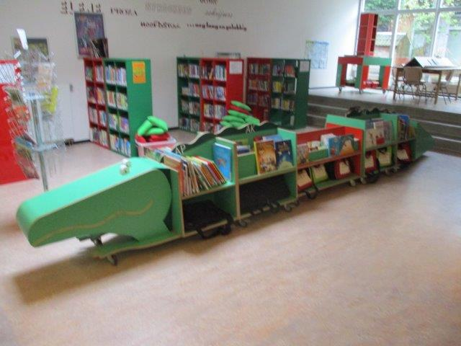
Een ander mooi voorbeeld waar we kennis en ervaringen kunnen delen is de bibliotheek van het Meesterwerk, die speciaal ingericht is voor alle kinderen van de brede school van 0-12 jaar. Door de samenwerking met de openbare bibliotheek kunnen wij over de nieuwste boeken beschikken.

3. Het Meesterwerk: samenwerken en aansturen

Dé brede openbare basisschool in de wijk Tussen de Vaarten Zuid. Een school met één team, bestaande uit drie participanten:
- Almeerse Scholen Groep (ASG) voor het onderwijs
- GO! kinderopvang voor voorschoolse opvang, tussenschoolse opvang, peuterspeelzaal, dagopvang en buitenschoolse opvang
- De Schoor voor naschoolse activiteiten

De missie van brede school het Meesterwerk is:
De missie van de school is leerlingen leren plezier te hebben in hun eigen ontwikkeling. De kernwaarden die hierbij horen zijn; samenwerken, ambitieus en toekomstgericht. Wij zijn als het Meesterwerk een ontmoetingsplaats voor iedereen, ongeacht afkomst en culturele achtergrond. Een plek waar iedereen, letterlijk en figuurlijk, de ruimte heeft om zich te ontwikkelen.

Annika de Vries is de directeur van het onderwijs (ASG). Samen met Diane Meijer (leidinggevende GO! Kinderopvang) Wendy de Vos (locatieleider het Nautilus )en Josephine Kuiper (de Schoor) vormen zij het “BSM” (brede school management). Vanuit ieders specifieke professionaliteit wordt er samengewerkt om de brede school qua inhoud verder vorm te geven.

Het Meesterwerk heeft een eigen lied. Aan het begin van elke viering en andere passende gelegenheden zingen wij het Meesterwerklied.

" als we samenwerken zijn we ijzersterk"

4 Ons onderwijsconcept

Het Meesterwerk is een openbare school en daarmee toegankelijk voor iedereen, zonder onderscheid te maken. Dit betekent niet dat elk kind ook een plek kan krijgen op Het Meesterwerk. Indien er specifieke handicaps zijn, als er onderwijskundige bezwaren zijn, als uw kind al een plek heeft bij ASG (Almeerse Scholen Groep) of als een klas echt de capaciteit niet meer heeft om nieuwe kinderen op te vangen, dan kan een kind doorverwezen worden naar een andere school (zie ons schoolondersteuningsprofiel op de website).
Op het Meesterwerk werken we in onze voorschool (speelzaal en opvang) en vroegschool (de groepen 1-2) aan kind gericht onderwijs.

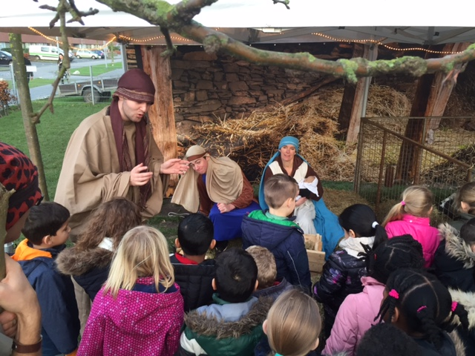
Dit betekent dat de kinderen door veel spelactiviteiten steeds een stap verder komen in hun ontwikkeling. De leidsters en de leerkrachten bieden verschillende activiteiten aan, waarbij onderwijs en opvoeding hand in hand de ontwikkeling van kinderen volgen, stimuleren en ondersteunen. In de peuter- en kleutergroepen (groep 1/2) staat het "betekenisvol spel" centraal. Woordenschatuitbreiding is één van de belangrijkste doelen.
De pedagogisch medewerkers van de voorschool en de leerkrachten van de kleuters bereiden met elkaar de thema’s voor zodat er doelgericht gewerkt wordt. De leerkrachten bereiden hun lessen voor aan de hand van Inzichtelijk (leerdoelen komen zo structureel terug in de kleuterperiode, waardoor er planmatig gewerkt wordt). Een keer per jaar is er een school breed thema dat zowel in de voor- als in de (vroeg)school behandeld wordt.

In de groepen 3 t/m 8 worden er voor alle vakken actuele methodes gebruikt waarbij we de lesstof net als in de voor- en vroegschool zoveel mogelijk in een betekenisvolle context plaatsen.
In de groepen 4 t/m 8 wordt het Chromebook ingezet bij veel vakken. Op het Chromebook verwerken de leerlingen de leerstof met behulp van Snappet en krijgen ze ook extra leerstof aangeboden als dat past in de ontwikkeling van het kind.

Op het Meesterwerk wordt er soms huiswerk meegegeven. In overleg met de ouders wordt ook weleens extra werk op een bepaald leergebied meegegeven. In groep 7 en 8 gaat het vaak om extra oefening van behandelde stof. Ook wordt er in de midden- en bovenbouw van de kinderen gevraagd een spreekbeurt en/of een boekverslag te houden.

5 Methodes en toetsen

Met behulp van Inzichtelijk (groepen 1-2), de methode gebonden toetsen, Esis (het leerlingvolgsysteem voor groep 1-8) en de SCOL (sociaal emotioneel volgsysteem voor groep 1-8) volgen wij alle leerlingen nauwkeurig. Het Meesterwerk volgt de Cito- methode voor het bijhouden van de resultaten van de kinderen.
De Cito kent vaste toetsmomenten gedurende het jaar. In januari worden de midden toetsen gemaakt en in juni de eindtoetsen.

6 Ondersteuning leerlingen

Wij vinden het belangrijk dat kinderen van alles leren met hun hoofd, hart en handen en dat ze het naar hun zin hebben op het Meesterwerk. Daarnaast is het uiteraard van groot belang dat alle kinderen aan het eind van de basisschool het niveau hebben behaald dat ze in zich hebben. M.a.w. we willen dat er uit komt wat er in zit.

Om dat te bewaken hebben wij een uitgebreid Ondersteuningsplan, een leerlingvolgsysteem (het LVS) en een Intern Begeleider (IB-er) die verantwoordelijk is voor de ondersteuning van de leerlingen en de leerkrachten op het Meesterwerk. Mirjam Vos-van Koot is de intern begeleider voor de groepen 1-8. Uiteraard voert ze deze taak uit in nauw overleg met de directie van de school en samen met de leerkrachten. Van elk kind is er een (digitaal) dossier op school. Hierin staan verslagen, toetsgegevens en observaties. Het dossier is vertrouwelijk, maar voor ouders van hun eigen kind(eren) toegankelijk.

Bij het onderwijs zijn twee vormen van begeleiding:
- de interne begeleiding met groepsbesprekingen, leerling besprekingen, collegiale consultatie, observaties, uitvoering van handelingsplannen.
- de externe begeleiding: ongeveer een keer per zes weken komt het ondersteuningsteam bijeen om de beste aanpak voor een kind te bepalen. Zij overleggen welke externe ondersteuning er geboden zou kunnen worden en zij geven advies. De ouders van de desbetreffende leerlingen worden overal bij betrokken! Het is immers hun kind!

Ondersteuning op maat bieden betekent dat sommige kinderen op verschillende niveaus werken en soms ook met verschillende programma’s.

Passend Onderwijs
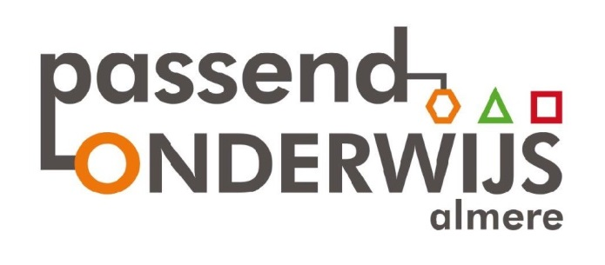
Het motto van Passend Onderwijs Almere is: “Almeerse kinderen volgen in Almere het onderwijs dat bij hen past.”
Snel en effectief handelen als een leerling specifieke onderwijsbehoeften heeft, daar draait het om bij Passend Onderwijs
Met het ingaan van de Wet Passend Onderwijs ( 2014), hebben scholen de zorgplicht om elk kind een goede onderwijsplek te bieden. Het doel is zo veel mogelijk leerlingen regulier onderwijs te laten volgen, in de buurt of elders in de stad, omdat daar extra ondersteuning wordt geboden die de leerling nodig heeft. Bij de keuze van een passende onderwijsplek worden de ouders nauw betrokken. Het speciaal onderwijs blijft bestaan, want ook dat kan voor een kind de best passende plek zijn.
Meer weten? Wie in algemene zin meer wil weten over passend onderwijs kan terecht op de website van het Ministerie van OCW of op de website passend onderwijs Almere.

7 De resultaten van ons onderwijs
Hieronder vindt u de adviezen naar aanleiding van o.a. de CITO-eindtoets van de leerlingen van groep 8.

 | 2018-2019 | 2019-2020 | 2020-2021 | 2021-2022 | 2022-2023
VWO | 3 | 1 | 11 | 8 | 3
Havo | 9 | 6 | 3 | 5 | 7
Theoretische leerweg | 10 | 2 | 8 | 7 | 7
Kader Beroepsgerichte Leerweg | 9 | 6 | 4 | 2 | 7
Basis Beroepsgerichte Leerweg | 2 | 2 | 0 | 2 | 2
OPDC | 0 | 2 | 0 | 0 | 0
Praktijk Onderwijs | 0 | 0 | 0 | 0 | 0
Totaal | 33 | 17 | 26 | 24 | 26

Gemiddelden per jaar:
CITO eind groep 8 score 2018-2019: 533.7
CITO eind groep 8 score 2019-2020: in het schooljaar 2019-2020 is er geen CITO-eindtoets afgenomen in verband met de corona pandemie.
CITO eind groep 8 score 2020-2021: 536.6
CITO eind groep 8 score 2021-2022: 533.1
CITO eind groep 8 score 2022-2023: 531.5
Overgang PO naar VO

Ieder jaar verlaten leerlingen van groep 8 onze school om hun schoolloopbaan te vervolgen in het voortgezet onderwijs. Om deze overgang goed te laten verlopen hebben de gezamenlijke schoolbesturen van Almere de advies- en plaatsingsprocedure vastgesteld in het protocol PO-VO 2023-2024. Dit protocol informeert u over de procedure die in Almere wordt gehanteerd om tot een passend schooladvies voor het VO te komen. Om dit te bewerkstelligen zijn een goede samenwerking tussen scholen, regionale afspraken en een zorgvuldige informatieoverdracht van groot belang.
We zien het als een gezamenlijke verantwoordelijkheid van PO en VO om al onze leerlingen op het juiste niveau in te laten stromen in het voortgezet onderwijs. U vindt in het protocol daarom informatie over de totstandkoming van het schooladvies, de doorstroomtoets en de toelating tot het VO voor leerlingen met en zonder extra ondersteuningsbehoefte. Het protocol kunt u hier vinden: protocol PO-VO 2023-2024

8 Rapporten en ouderavonden
Per schooljaar heeft u drie gesprekken met de leerkracht over uw kind en u ontvangt bij twee gesprekken een rapport. In september is er een kennismakingsgesprek met de leerkracht waarbij u als ouder de leerkracht, aan de hand van een gespreksformulier, informeert over uw kind.(In de kleutergroepen vinden de kennismakingsgesprekken na enkele weken onderwijs plaats).

Het eerste geschreven rapport ontvangt u eind januari/begin februari. Het tweede geschreven rapport krijgt u in juni/juli, aan het eind van het schooljaar.
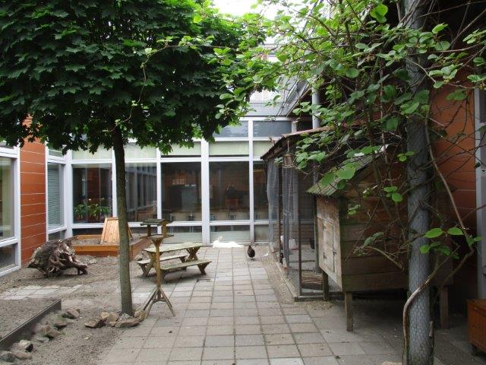
Het rapport ontvangen de kinderen enkele dagen voor het gesprek. Wij verwáchten dat de kinderen vanaf groep 5 bij het rapportgesprek aanwezig zijn.

Overgang groep 2/3
Op de kleuterafdeling is de geboortedatum van de leerling belangrijk voor de overgang van groep 2 naar groep 3. Alle leerlingen die geboren zijn vóór januari en die anderhalf jaar in de kleuterbouw hebben gezeten, gaan in principe door naar groep 3. Wanneer er dringende redenen zijn waarom dat niet verstandig zou zijn voor de ontwikkeling van uw kind, kan er van deze regel worden afgeweken. U wordt daar als ouder altijd al vroegtijdig van op de hoogte gesteld. School heeft hier wel het laatste woord in.

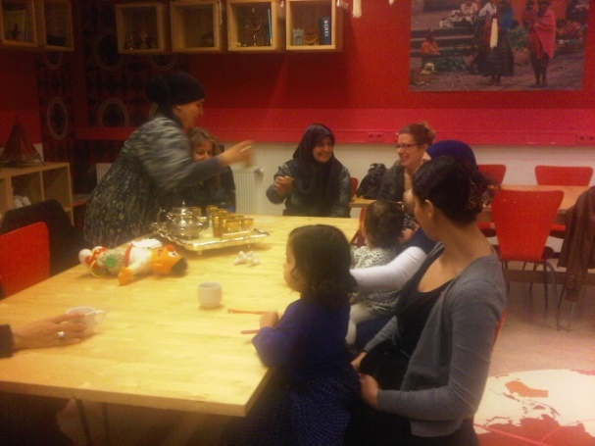
9 Ouders op het Meesterwerk

Zonder ouders*, geen kinderen. Zonder ouders ook geen extraatjes! Op het Meesterwerk vinden we betrokkenheid van ouders erg belangrijk. Niet alleen omdat het om uw kinderen gaat maar ook omdat we het heel belangrijk vinden dat we het “samendoen". Als ouder kunt u op verschillende manieren meedoen en meedenken:

De Activiteitenraad: Ouders van het Meesterwerk hebben zich georganiseerd in de activiteitenraad (AR). Deze raad bestaat uit een aantal ouders die regelmatig bij elkaar komen om samen allerlei activiteiten die in een jaar plaatsvinden te bedenken en te regelen. De AR heeft een voorzitter en een penningmeester. Daarnaast zijn de leden van de AR vertegenwoordigd in verschillende werkgroepen. De AR vraagt aan u een vrijwillige ouderbijdrage van € 35,00 per schooljaar per kind. Van deze bijdrage worden het sinterklaasfeest, het kerstfeest, het paasfeest, een bekertje limonade bij verschillende activiteiten en nog heel veel meer zaken bekostigd. Ook de plantenpatio en de bibliotheek krijgen financieel ondersteuning van de AR. De ouderbijdrage zorgt in figuurlijke zin voor “de kers op de taart”, omdat we het belangrijk vinden dat de kinderen ook veel leuke en bijzondere dingen kunnen meemaken op school. De AR verzoekt u vriendelijk om deze vrijwillige bijdrage tijdig te betalen via WisCollet. U krijgt hierover bericht via de Krook, onze nieuwsbrief en u krijgt persoonlijk een bericht via de mail. Goed om te weten is dat kinderen altijd mogen meedoen met extra activiteiten ook al is de vrijwillige ouderbijdrage niet betaald. Geen enkel kind wordt buitengesloten. wel wordt er per jaar bekeken welke activiteiten nog kunnen plaatsvinden op basis van het aantal betaalde vrijwillige bijdrages.

De Medezeggenschapsraad: De Medezeggenschapsraad (MR) van de school bestaat uit twee gekozen ouders en een twee teamleden. Deze raad is een formeel advies- en instemmingsorgaan. De MR adviseert de directie over belangrijke zaken, die de school aangaan. De ASG heeft ervoor gekozen om ook een gemeenschappelijke medezeggenschapsraad in te stellen waar agendapunten besproken worden die de individuele scholen overstijgen.

Oudercommissie: GO! Kinderopvang heeft een aparte oudercommissie waar ouders zitting in kunnen nemen. De
oudercommissie is een verplichting vanuit de Wet Kinderopvang en de commissie is ook een advies- en instemmingsorgaan.

* waar we "ouders" schrijven worden ouders en verzorgers bedoeld.

Overige ouderhulp

Naast deze “officiële" taken zijn er ook andere zaken waarbij u als ouder veel voor ons en de kinderen kunt betekenen. Voorbeelden hiervan zijn:

- Luizenouder: Na iedere vakantie een groep controleren op hoofdluis

- Hulpouder: assistentie verlenen bij verschillende activiteiten

- Plantenouder: helpen met het verzorgen van de planten in de patio’s

- Bibliotheekouder: helpen bij het uitlenen en helpen met het coördineren van de uitleen van boeken

- Bij uitstapjes waarbij wij een beroep doen op ouders die kinderen met de auto vervoeren is het van belang dat de betreffende ouders, naast gordels voor ieder kind ook stoelverhogers en een inzittendenverzekering hebben.

10 Tijden school, opvang en peuterspeelzaal,

Op het Meesterwerk hanteren we de volgende tijden:

Opvang:
* Dagopvang: 07.00 uur tot 18.30 uur
* Voorschoolse Opvang (VSO): 07.00 uur tot aanvang school.
* Buitenschoolse Opvang (BSO): in de schoolweken direct na schooltijd tot 18.30 uur en tijdens schoolvakanties en schoolvrije dagen: 07.00 uur tot 18.30 uur
- afbellen voor 09.30 uur

Peuterspeelzaal (PSZ):
* ochtendgroep: 08.30 uur tot 12.30 uur

Onderwijs Het Meesterwerk:
* maandag, dinsdag, donderdag, vrijdag: 08.30 uur tot 14.30 uur

* woensdag: 08.30 uur tot 12.30 uur

- graag afmelden via Social Schools voor 08.15 uur
- de deuren gaan 10 minuten vóór aanvang van de school open

Op tijd beginnen:
* opvang: vanaf 09.30 uur zijn de medewerkers druk bezig met de verschillende activiteiten.
* peuterspeelzaal: de leidsters beginnen om 08.45 uur
* onderwijs: om stipt 08.30 uur willen wij met de lessen beginnen en de kinderen alle aandacht geven die zij verdienen!

Nablijven
- dit gebeurt vooral om een gesprek met een kind aan te gaan. Ouders worden dan altijd op de hoogte gesteld als dit langer dan 15 minuten na schooltijd duurt.

11 Regels en afspraken.

Regels:
Om het met elkaar gezellig te houden gelden er binnen het Meesterwerk natuurlijk ook regels. Deze regels hebben wij samengevat in een grondwet. We proberen elkaar daar op een positieve manier aan te helpen herinneren. We vinden het belangrijk dat iedereen zich aan de regels houdt. De groepen hebben ook eigen afspraken over wat zij belangrijk vinden in hun eigen groep
Een regel is dat niemand iets doet wat een ander stoort. De regels hangen zichtbaar in de school en in de klassen.

Dit is onze grondwet:
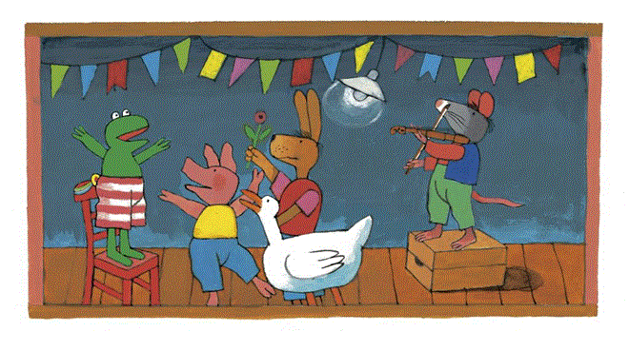
1. Wij houden rekening met elkaar en proberen ons in een ander te verplaatsen.
2. Wij accepteren dat iedereen anders is.
3. Wij luisteren naar elkaar en respecteren elkaars mening
4. Wij helpen elkaar.
5. Wij zijn samen verantwoordelijk.

In de school houden wij ons verder aan de volgende regels:

- Hoofddeksels: petten en mutsen worden in de klas niet gedragen. Hoofddoekjes kunnen worden gedragen op verzoek van de ouders vanwege religieuze principes maar gaan i.v.m. de veiligheid tijdens de gymles af.
- Hygiëne: in elke toilet hangen zeepdispensers en papieren handdoekjes. We vinden het belangrijk dat na het gebruik van het toilet de handen worden gewassen. Ook in de lokalen is zeep aanwezig.
- Luizenzak: Alle kinderen hebben op Het Meesterwerk een eigen luizenzak. De luizenzak is eigendom van de school
- Mobieltje: Kinderen die een mobieltje bij zich hebben doen dit op eigen risico. De kinderen moeten het mobieltje zelf bewaren in hun la of in hun tas op de gang. Het is niet toegestaan dat kinderen opnames maken met hun mobieltjes. Mobieltjes staan onder schooltijd uit! School is niet aansprakelijk voor eventuele schade of verlies van een mobieltje
- Pennen/potloden: kinderen krijgen van school een potlood en/of (vul)pen. Deze moeten ze op school gebruiken. Alleen in overleg met de leerkracht mogen zij ander schrijfgerei gebruiken.
- Stepjes: mogen mee naar binnen, aan de hand en worden bij de luizenzak neergezet. Ze mogen niet bij het buitenspelen in de pauze gebruikt worden
- Skeelers mogen mee, mits ze bij de voordeur uitgetrokken worden en kinderen gewone schoenen bij zich hebben (hetzelfde geldt voor heely’s).
- Chromebooks of Ipads zijn in iedere groep aanwezig. Kinderen mogen hierop werken in overleg met de leerkracht.

12 Veiligheid

Verkeer:
Veel kinderen worden al lopend of met de fiets gehaald en gebracht. Op het schoolplein loop je met de fiets aan de hand.
Sommige ouders brengen hun kind echter met de auto. Wij verzoeken u dit zoveel mogelijk te beperken. Komt u toch met de auto, gebruikt u dan alleen de parkeervakken aan de voorkant en de achterkant van het gebouw. Parkeren op andere plekken dan in de vakken is verboden. Dat is veiliger voor uw eigen kinderen maar ook voor alle anderen.

Deuren:
Om overzicht te houden over het komen en gaan van kinderen en volwassenen is het belangrijk dat u de deur altijd achter u dicht doet. Onze huismeester en administratieve kracht doen graag voor u open als u aanbelt. Als er groepen buitenspelen is de deur ook dicht en houdt de leerkracht toezicht en bepaalt wie er naar binnen mogen.

Omgaan met elkaar:
Op het Meesterwerk vinden wij het heel belangrijk dat we elkaar met respect behandelen. Dat geldt voor volwassenen onderling, kinderen onderling, maar ook van kinderen naar volwassen en andersom. Je kunt overal over praten. Doe dat op de juiste manier, met de juiste mensen, op de juiste tijd en op de juiste plaats. Om dit te oefenen en te bespreken met de kinderen werken wij sinds schooljaar 2022-2023 met de Vreedzame school. Kijkt u op hun site voor meer informatie https//www.devreedzame.school.nl/info

Gedragsprotocol
We hanteren een gedragsprotocol en er is veel aandacht voor sociaal gedrag. Zo wordt er in alle groepen van de brede school door middel van lessen uit de methode de ‘’vreedzame school’’ veel aandacht besteed aan hoe we met elkaar omgaan. Er is een zero tolerance beleid t.a.v. fysiek of verbaal geweld.
Wij kunnen ons voorstellen dat er zaken zijn die moeilijk zijn om te bespreken. Op school is er een contactpersoon, bij wie u terecht kunt en die u eventueel kan adviseren over mogelijke vervolgstappen. Bij de contactpersoon kunt u terecht als u (of uw kind) iets in vertrouwen wilt vertellen. Zij wijzen u daarna de weg die u kunt of moet bewandelen. Voor ‘Go’ is dat Diane Meijer, voor het onderwijs is dat Mirjam Vos-van Koot.

Internet:
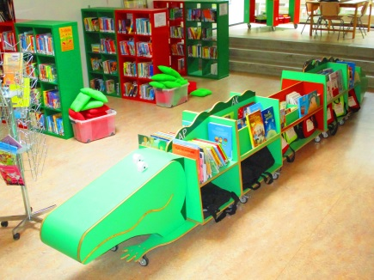
- Het internetgebruik voor de BSO bij de dagopvang staat beschreven in het protocol uit het
handboek Kwaliteit van GO.
- Ook binnen het onderwijs wordt regelmatig gebruik gemaakt van internet bv als we werken met
Chromebooks. Kinderen krijgen van ons richtlijnen hoe hier op een goede manier mee om te
gaan. De leerkracht bepaalt wat een leerling op het Chromebook kan doen. Dit om de veiligheid te waarborgen.

Goed omgaan met privacy
Op onze school hechten we grote waarde aan privacy en veiligheid. Daarom vinden wij het een verplichting om op een veilige en verantwoorde manier om te gaan met alle persoonsgegevens die we verwerken. Elke medewerker en leerling moet er van uit kunnen gaan dat dit zorgvuldig gebeurt.

Veilig en zorgvuldig
Om veilig en zorgvuldig te werken hebben wij maatregelen getroffen. De schooladministratie systemen zijn bijvoorbeeld zo ingericht dat de leerling-gegevens daar veilig in verwerkt kunnen worden. Hierover zijn afspraken gemaakt met de leveranciers. Dit geldt ook voor de educatieve software waarmee wordt gewerkt. Onze computersystemen zijn beveiligd met verschillende technische maatregelen. Daarnaast hebben we regels opgesteld voor het gebruik en aanschaf van ICT middelen en software.

Gebruik beeldmateriaal
Wij gebruiken beeldmateriaal van leerlingen, maar alleen als ouders hiervoor toestemming hebben gegeven. Er wordt geen beeldmateriaal gebruikt waardoor leerlingen nadelige gevolgen kunnen ondervinden. We plaatsen bij foto’s en video’s geen namen van leerlingen. Het geven van toestemming kunt u doen via Social Schools. Deze toestemming kan altijd weer ingetrokken worden in Social Schools.
Voor het opleiden van leerkrachten of het begeleiden van leerlingen kan het zijn dat er opnames worden gemaakt tijdens de les. Dit gaat altijd in overleg met de betrokken leerkracht of de betrokken ouders en hun kind. Voor deze opnames hoeven wij verder niet om toestemming te vragen omdat dit een gerechtvaardigd belang dient. Het beeldmateriaal van deze opnames is alleen beschikbaar voor intern gebruik binnen de school met de direct betrokkenen en wordt niet verder verspreid. Het beeldmateriaal wordt niet langer bewaard dan noodzakelijk voor het doel.
Het is leerlingen en ouders niet toegestaan om zonder toestemming beeldmateriaal van (online) lessen op te nemen en te verspreiden. Meer informatie over privacy kunt u vinden in de privacystatement van onze koepelstichting de Almeerse Scholen Groep.
Heeft u nog vragen over de omgang met persoonsgegevens dan kunt u altijd contact opnemen met onze Functionaris Gegevensbescherming via fg@asg.nl
13 Vieringen
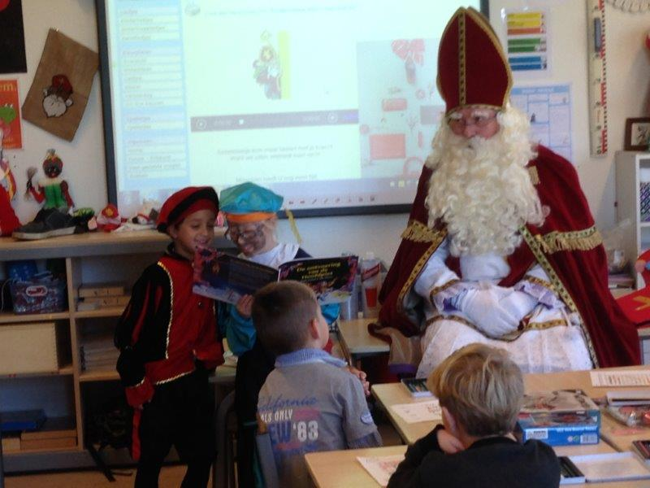
Op het Meesterwerk kennen we verschillende vieringen:

* Meesterwerkviering
* het vieren van een verjaardag
* het vieren van feesten

Meesterwerkviering:
Elke groept verzorgt één keer per jaar een Meesterwerkviering. Dit is in de vorm van een optreden voor de hele school. De ouders van de groep die de viering verzorgen zijn daarbij van harte welkom (als de situatie het toelaat).

Verjaardagen:
In de brede school worden de verjaardagen van de kinderen in overleg met de medewerkers gevierd. Bij het onderwijs juichen we een gezonde traktatie enorm toe, maar is een klein snoepje ook toegestaan. Ook willen wij u verzoeken om niet te veel mee te geven als traktatie. Als een traktatie uit meerdere onderdelen bestaat mogen de kinderen 1 ding op school op eten. De rest wordt dan mee naar huis gegeven. Snoep uitdelen is bij de peuterspeelzaal en opvang niet toegestaan.

Feesten:
Grote feesten vieren we altijd samen. In de kalender kunt u ze terug vinden. Over de feesten krijgt u altijd apart bericht.

14 Praktische zaken

Ziekmelden:
- Opvang: graag met vermelding van de reden, i.v.m. eventuele besmettingsgevaar voor anderen volgens normen ‘GO’ en het ziektebeleid van de GGD)
- Peuterspeelzaal: voor 8.30 uur telefonisch of via ouderportaal.
- VSO: Vanaf 07.00 uur idem
- Dagopvang: voor 09.30 uur idem
- BSO: voor 09.30 uur idem
- Onderwijs: uiterlijk 08.15 uur via Social Schools

Verzekering:
- Opvang en peuterspeelzaal: zie kindercentrumreglement van ‘Go’
- Onderwijs: alle kinderen zijn verzekerd tijdens de schooldagen. Dit geldt vanaf een kwartier voor schooltijd tot een kwartier na schooltijd. Ook tijdens uitstapjes zijn de kinderen verzekerd.

Verlof:
- Opvang en peuterspeelzaal: verlof vragen is niet nodig. Wel graag op tijd melden.
- Onderwijs: het aanvragen van verlof kunt u doen via Social Schools (bij verlofaanvragen die langer dan een dag duren, geldt een inlevertermijn van minimaal 6 weken. De directie zal dan bekijken of de verlofaanvraag wordt gehonoreerd. (Zie voor meer informatie ook de afspraken gelden voor alle ASG scholen, bijlage 1 punt 4!)

Organisatie van de school:
De school werkt, waar mogelijk, zoveel mogelijk met homogene jaargroepen vanaf groep 3. De kleuters (groepen 1-2) zitten altijd bij elkaar in één klas. Als het, gezien het leerlingaantal niet anders kan, dan maken we wel een combinatiegroep. Vanaf groep 6 tot en met 8 hebben wij afgesproken dat er maximaal 30 leerlingen in de groep zitten om op die manier de kwaliteit van het onderwijs te waarborgen. In de groepen 1 tot en met 4 geldt dit niet. Dit in verband met de groei van het aantal leerlingen. Bij meer dan 30 leerlingen in een van deze groepen zorgen wij voor ondersteuning en waar nodig een extra groep.
Binnen de groep bieden wij het onderwijs op drie niveaus aan; de basisgroep, de verlengde instructiegroep (leerlingen die extra uitleg of hulp nodig hebben) en de plusgroep(leerlingen die uitgedaagd moeten worden). Op de site kunt u zien of er nog plek is in een bepaalde jaargroep.

Eetmomenten
Op school zijn er elke dag twee eetmomenten. De fruitpauze om 10.15 uur en de lunch om 12.00 uur.
Wij vinden het belangrijk dat u uw kind iets gezonds en voedzaams mee geeft.
Gezonde voeding draagt namelijk bij aan een goede ontwikkeling van kinderen.
Door gezond en voldoende te eten zijn de kinderen ’s middags weer in staat om zich goed te concentreren.
Wij willen daarom graag een gezonde inhoud van de fruit en broodtrommel.
En daarvoor hebben we de hulp van de ouders en verzorgers nodig! Dat betekent onder andere dat wij vragen:
- Een gezonde pauzehap mee te geven, zoals groente en fruit.
- Gezond eten voor tijdens de lunch in de broodtrommel te doen. Bijvoorbeeld volkorenbrood met 30+ kaas, zuivelspread en notenpasta of pindakaas zonder toegevoegd suiker en zout. Kijk nog eens op de site van het voedingscentrum Eten meegeven naar de basisschool | Voedingscentrum
- Bij voorkeur alleen water, halfvolle melk of suikervrije limonade mee te geven.
- Traktaties klein en niet te calorierijk te maken. Niet-eetbare traktaties vinden we bijvoorbeeld een leuk alternatief.
- Kinderen die snoep, chocolade, chips of frisdrank mee hebben mogen dit niet op school eten en krijgen dit weer mee naar huis om dit daar op te eten. Onder schooltijd mag dit niet. Heeft uw kind te vaak iets ongezonds mee dan zal de leerkracht hierover contact met u opnemen.
Ook bespreken wij met de kinderen dat ze geen eten mogen delen met kinderen in de klas. Dit vanwege allergieën, dieetwensen etc.
Wij hopen op uw begrip en medewerking!

Gymnastiek:
- Alle groepen krijgen les van de vakleerkracht. De kinderen gymmen 2x per week in de gymzaal van de Compositie. Tijdens de gymlessen zijn gymkleding én gymschoenen verplicht! Ook het opfrissen na de les is verplicht vanaf groep 4. Denk dus ook aan het meegeven van een washandje.
- De kinderen van groep 1 en 2 gymmen in het speellokaal. Deze leerlingen gymmen twee keer per week. Ze hebben les van de vakleerkracht. Zij hebben hiervoor gymschoenen (zonder veters!) nodig. Deze schoenen blijven op school. Controleert u wel regelmatig of de schoenen nog passen.
- Tijdens de gymles mogen er geen sieraden worden gedragen. Oorbel knopjes kunnen eventueel worden afgeplakt. Hier dient u zelf voor te zorgen. Zijn ze niet afgeplakt dan moeten ze worden uitgedaan. Dit vanwege de veiligheid voor de kinderen.

Invallers:
- Het komt voor dat een leerkracht ziek is of verlof heeft. De school zoekt in eerste instantie naar een invaller. Indien er geen invaller beschikbaar is kijken we of we het intern kunnen opvangen. Uiteindelijk is verdelen van de klas ook een optie. Naar huis sturen van een klas proberen we te allen tijden te vermijden. Mocht dit toch gebeuren, dan hoort u dit zo snel mogelijk. De intern begeleider en de directie zijn gezien hun takenpakket niet inzetbaar voor invalwerk.

Gevonden voorwerpen:
- Gevonden voorwerpen kunt u terug vinden bij de huismeester (op de gang aan een rek).

GGD:
- de jeugdverpleegkundige bezoekt regelmatig de school. De kinderen van de groepen 2 en 7 worden preventief onderzocht. U wordt hiervan tijdig op de hoogte gebracht. Het doel van deze onderzoeken is om te beoordelen hoe de gezondheidstoestand, de groei en de ontwikkeling van uw kind is. De jeugdverpleegkundige geeft ook de les seksuele voorlichting aan groep 7 of 8.

Jarig:
- kinderen trakteren tijdens het fruit eten en tijdens het brood eten gaan ze groepen rond. Zij mogen twee vriendjes of vriendinnetjes meenemen.

Luizen:
- Na elke vakantie is er hoofdluiscontrole in alle groepen. Mocht er hoofdluis zijn geconstateerd in de groep van uw kind dan krijgt u daarover bericht. Indien uw kind hoofdluis heeft wordt u direct gebeld en gevraagd uw kind op te halen om de hoofdluis te behandelen. Is dit niet mogelijk dan verzoeken wij u om uw kind meteen na schooltijd te behandelen.

Zindelijkheid:
- School heeft het recht een kind van 4 jaar te weigeren als het nog niet volledig zindelijk is. Het is voor de leerkracht namelijk niet mogelijk uw kind te verschonen.
U kunt samen met de school en de huisarts naar een oplossing zoeken.

15 Extraatjes

We proberen het schooljaar voor alle kinderen op het Meesterwerk zo aantrekkelijk en gevarieerd mogelijk te maken. Daarom gebeurt er gedurende een schooljaar van alles:
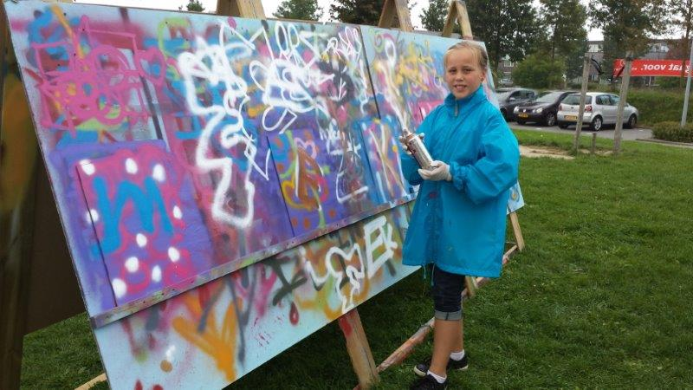
Educatieve uitstapjes:
In het kader van een project past soms een uitstapje. Op die manier kunnen wij het onderwijs nog levendiger maken. Voor die uitstapjes zijn wij afhankelijk van hulpouders. U wordt hiervan altijd tijdig op de hoogte gebracht.

Culturele workshops
In samenwerking met Collage bieden we de kinderen het hele jaar door culturele workshops aan onder leiding van proffesionals. Op die manier komen de kinderen in aanraking met verschillende aspecten van Cultuuronderwijs.

Schoolreisjes en schoolkamp:
Samen op stap gaan is heel belangrijk. Je leert elkaar dan op een andere manier kennen. De groepen 1 t/m 7 gaan op schoolreis.

De peuters van de opvang gaan eens in de twee jaar op schoolreis.
Groep 8 gaat op schoolkamp. Zij gaan drie dagen (twee nachten).

Omdat we het sociale karakter van deze kampen en schoolreisjes zo belangrijk vinden, is het fijn als alle leerlingen meegaan. De bijdrage aan deze kampen en schoolreisjes staat los van de vrijwillige ouderbijdrage. Meegaan met deze activiteiten gaat op vrijwillige basis. Indien een kind/ouder besluit om niet mee te gaan, dan is er voor dat kind een reguliere schooldag. Het is mogelijk om de schoolreisjes en het schoolkamp in termijnen te betalen. Het betalen van het schoolreisjes en kampgeld is altijd vrijwillig. Echter als er niet voldoende betalingen binnen zijn voor het schoolreisje en kamp kunnen deze activiteiten helaas niet door gaan. Dit wordt tijdig aan de ouders doorgegeven. De kosten voor het schoolreisje zijn €28,50 per kind en de kosten voor kamp zijn €85.00 per kind

Naschoolse activiteiten
De Fant, onze activiteitencoördinator, organiseert door het jaar heen tal van naschoolse activiteiten voor kinderen en ouders. U kunt hierbij denken aan: dansen, yoga, muziek, etc. u wordt hierover geinformeerd via Social Schools.

Sportactiviteiten:
Bewegen is belangrijk. Daarom doen we elk jaar in ieder geval mee aan het schoolvoetbal en is er ook elk jaar een sportdag
Tijdens de gymlessen worden er workshops en sportclinics gegeven. Af en toe wordt er ook een naschoolse sportactiviteit aangeboden.

Fotograaf:
Ieder jaar komt er een schoolfotograaf. Hij neemt individuele foto's, groepsfoto's en biedt daarnaast de mogelijkheid broertjes en zusjes op de foto te zetten. U krijgt hierover tijdig bericht.

School Maatschappelijk Werk:
U kunt altijd een beroep doen op de schoolmaatschappelijk werkster van de GGD. Meer informatie hierover kunt u krijgen bij de leerkracht van uw kind of bij de intern begeleider.

Logopedie:
Op het Meesterwerk is op het moment op dinsdag een logopediste aanwezig. Aanmelden hiervoor loopt altijd via de leerkracht en IB.

Oke op school:
Sommige kinderen lopen tegen problemen op school of kinderopvang aan. De één heeft moeite met de concentratie, de ander met de omgang met andere kinderen. Er kan ook sprake zijn van onzekerheid, angst en hun gedragsproblemen in de klas. Deze kinderen hebben behoefte aan extra hulp op school. Triade Vitree biedt: Oké op school. Aanmelden hiervoor loopt altijd via de leerkracht en IB.

16 Het team van de school

Groep | Naam
1/2 | Lilian Kalee (om de week op di. woe.do.vrij)  Kimberley van Ginneken (ma, om de week op dinsdag)
3 | Manuela Atmopawiro
4/5 | Jaron Lammertink
5/6 | Sebastiaan van der Kaa (ma.di.woe.vrij)  Dean Buman (do.)
7 | Ilona Oeljee
8 | Merel van Wersch (di. t/m do)  Dean Buman (ma.vrij)
Directie | Annika de Vries (ma. t/m vrij.)
Intern begeleider (IB), vertrouwenspersoon, begeleiding/ondersteuning | Mirjam Vos-van Koot (ma. di. en do. ochtend)
Huismeester | Peter Hennevelt
Onderwijsassistent | Dean Buman (ma. woe.)
Onderwijsassistent | Sylvana Geenswijk-Bona (ma-do)
Onderwijsassistent | Britt Weehuizen ( ma.di.vrij)
Onderwijsassistent | Kimberley van Ginneken (do.vrij)
Administratie | Cisca v.d. Paverd (ma., di., wo. do. vrij.)
Taalcoordinator | Merel van Wersch (ma)
Gym docent | Maarten Reumer ( ma.vrij)

17 Communicatie

Goede communicatie is van groot belang. Elkaar op de hoogte houden van het reilen en zeilen is daar een onderdeel van. We proberen elkaar op Het Meesterwerk open en eerlijk tegemoet te treden. Zijn dingen onduidelijk vraag er dan naar, dit bevordert een open communicatie.
Op Het Meesterwerk doen we dat, naast gesprekken, op de volgende manieren:
  - de Krook: onze wekelijkse digitale nieuwsbrief. Elke maandag komt de Krook uit. In de Krook staan de belangrijkste weetjes voor de komende week. Maar ook ander nieuws kunt u hierin lezen.
  - De weekmail: Deze wordt om de week op vrijdag gestuurd door de leerkracht naar alle ouders van de groep. In de weekmail staan de belangrijkste zaken voor de komende twee weken met betrekking tot de klas.
  - Website: net als de school is de site blijvend in ontwikkeling. Op de website kunt u van alles vinden. Nieuws, foto's, belangrijke zaken, maar ook de inhoud van deze schoolgids: www.meesterwerk.asg.nl
  - Social Schools, uw communicatiemiddel met de school voor onder andere de wekelijkse mail vanuit de groep en de Krook, absent meldingen, het inschrijven van oudergesprekken, etc. Wilt u een leerkracht spreken: graag bellen voor 08.15 uur of na 14.30 uur.
  - mededelingenborden bij de groepen van de opvang: hierop vindt u de roosters en andere
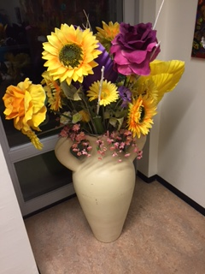
info over eten, roosters en andere belangrijke mededelingen.
  - brieven bij de klassen: soms hangt er een mededeling bij de groep.
- Telefonisch contact: Voor het maken van een afspraak kunt u bellen met de administratrice van de school. Zij plant met u een geschikte datum. Telefoonnummer: 036-5239002
- Bereikbaarheid ouders: denkt u eraan om de bij de school bekende gegevens up-to-date te houden? Denk daarbij aan nieuwe telefoonnummers, nieuwe mailadressen. Geeft u wijzigingen zo snel mogelijk door in Social Schools.

18 Belangrijke adressen
Het Meesterwerk (onderwijs)
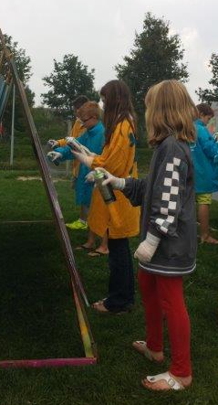
El Grecostraat 171
1328 ST Almere
036-5239002
www.meesterwerk.asg.nl

GO! Kinderopvang (opvang)
El Grecostraat 171
1328 ST Almere
0320-294900 (hoofdkantoor)
036-2002007 of 036-2002010
036-2002008 (peuterspeelzaal)
www.go-kinderopvang.nl

ASG
Randstad 20-31
1314 BC Almere

Postbus 60276
1320 AH Almere
Telefoon 036-5406363
https://portal.asg-almere.nl/publiek/contact

Jeugdgezondheidszorg GGD Flevoland
Boomgaardweg 4
1326 AC Almere
036-5357300
Bureau Jeugdzorg
Haagbeukweg 14
1318 MA Almere
036-5486969

Inspectie onderwijs:
Postbus 2730
3500 GS Utrecht
030-6690600

Leerplichtambtenaar
Mirjam Creebsburg
Postbus 20
1300 AE Almere
14036

Passend Onderwijs
info@passendonderwijs-almere.nl
Louis Armstrongweg 120
1311 RL Almere
Postbus 10130
1301 AC Almere
036-7670200

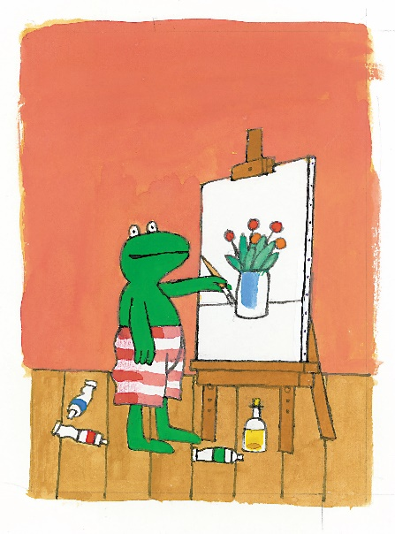
Bijlage Afspraken die gelden voor alle ASG scholen t.a.v. de volgende zaken:

- Gescheiden ouders
- Informatie over onze school en andere scholen
- Klachten
- Leerplicht en verlof
- Medisch handelen
- Verzekeringen
- Wisselen van school

1)Gescheiden ouders:
U bent gescheiden en komt er samen niet uit
Niet elke scheiding verloopt soepel. Soms wordt de school betrokken in het conflict. Het is beter dit in het belang van de school en het kind te voorkomen.
Hoe handelt de school als beide ouders na de scheiding het ouderlijk gezag hebben, en het kind bij één van de ouders woont? Uitgangspunt hierbij is dat beide ouders recht hebben op informatie over de vorderingen en ontwikkelingen van het kind. Om grenzen helder te hebben, hanteert de school de volgende regels en afspraken. Zo is voor iedereen duidelijk wat de afspraken zijn.
Bent u gescheiden? Hieronder kort samengevat de regels en afspraken. Beide ouders kunnen informatie opvragen over de vorderingen en ontwikkelingen van het kind.
- De school communiceert met de ouder bij wie het kind woont en met wie contact is over kleine alledaagse schoolzaken.
Het is de taak van de ouder bij wie het kind woont om de ex-partner te informeren en samen tot een besluit te komen. De school gaat er dan ook van uit dat hetgeen de ouder bij wie het kind woont doorgeeft, een gezamenlijk besluit is. Bij co-ouderschap worden beide ouders op de hoogte gesteld.
- Soms is er echter sprake van belangrijke schoolzaken. Bijvoorbeeld de schoolkeuze voor het voortgezet onderwijs. Of de ouderlijke instemming voor een onderzoek naar leer- en/of gedragsproblemen van het kind. In dergelijke gevallen zal de school aan beide ouders toestemming vragen. Het is dan niet voldoende dat uitsluitend de ouder bij wie het kind woont toestemming geeft.
- In de basis is er altijd 1 gesprek om de vorderingen van een kind te bespreken. Denkt u aan rapportgesprekken. Als de informatiebehoefte van beide ouders blijft komen, maken wij dit bespreekbaar. Samen met u bedenken we een gestructureerde manier waarop we informatie verstrekken.
Als u zich wendt tot de rechter en daar een kwestie voorlegt, volgen wij de uitspraak van de rechter.

2)Informatie over onze school en andere scholen
Op www.scholenopdekaart.nl delen we informatie over de school met u.
Hoe groot is onze school eigenlijk? Waar staan we voor als school en wat kenmerkt ons? Wat vinden ouders en leerlingen van de school? Hoe scoort de school op de eindtoets? Wat zegt de inspectie over ons? Al deze informatie over onze school, en andere scholen, vindt u op www.scholenopdekaart.nl.
Www.scholenopdekaart.nl is een gezamenlijke site van de scholen zelf. Als basisscholen vinden we het belangrijk om een goed beeld te geven van het onderwijs; over hoe het praktisch en inhoudelijk is ingericht en wat de resultaten zijn. Op die manier bieden we openheid aan u als ouders en heeft u de mogelijkheid om hierover met ons in gesprek te gaan.
Meerwaarde van de site is dat scholen veelzijdige informatie tonen en dit allemaal op dezelfde manier doen. Daardoor is het mogelijk om de informatie van bijvoorbeeld onze school te vergelijken met het gemiddelde van andere, vergelijkbare, scholen. Verder geven scholen, als dat nodig is, een toelichting bij de cijfers.
De gegevens op de site komen van de Dienst Uitvoering Onderwijs (DUO), de Inspectie van het Onderwijs en van de scholen zelf. Initiatiefnemer van de site is de PO-Raad.

3)Klachten:
U hebt een klacht: Heeft u een klacht over de manier waarop onderwijs wordt gegeven of bent u niet tevreden over andere zaken? Dat kan gebeuren. Heel vervelend, maar vaak biedt een één-op-één-gesprek met de betrokken medewerker (meestal de leerkracht) uitkomst. Als dit niet zo is, adviseren wij u om met de directie van de school een afspraak te maken voor een gesprek. Meestal wordt de betrokken medewerker gevraagd aan dit overleg deel te nemen.
Is het probleem niet verholpen na deze gesprekken? Dan kunt u een officiële klacht indienen bij het College van Bestuur van de Almeerse Scholen Groep. In het protocol ‘Klachtenregeling’ staat exact omschreven wat de taken van het bestuur en de klachtencommissie zijn, wat de werkwijze is, hoe u de klacht kunt indienen en hoe de klacht afgehandeld wordt.
De belangrijkste zaken voor u op een rij
- Indienen klacht
U kunt uw klacht schriftelijk binnen een jaar na het incident indienen bij het College van Bestuur van de Almeerse Scholen Groep. Het bestuur doet dan onderzoek en luistert naar het verhaal van beide partijen. Is de klacht niet naar tevredenheid opgelost, dan bepaalt u of de klacht moet worden doorgestuurd naar de klachtencommissie.
- Taken klachtencommissie
De commissie onderzoekt klachten en luistert naar de verhalen van de betrokken partijen. Vervolgens adviseert de commissie het College van Bestuur over het feit of de klacht terecht is en in aanmerking komt voor behandeling. En over welke maatregelen genomen kunnen worden.
- Klachten over ongewenste intimiteiten en andere vormen van fysiek en/of psychisch geweld
Elke school heeft een contactpersoon ( Mirjam Vos-van Koot is de contactpersoon op het Meesterwerk) die u kunt aanspreken als u een klacht heeft over ongewenste intimiteiten en/of geweld. Als het nodig is, verwijst deze persoon u door naar een externe vertrouwenspersoon die u deskundig verder helpt. Ook met het indienen van een schriftelijke klacht bij het College van Bestuur.
- Afwikkeling klacht
In principe hoort u zo spoedig mogelijk van het College van Bestuur of de klacht terecht is en welke maatregelen er worden genomen.

4)Leerplicht-verlof:
Wilt u uw kind thuis houden of op vakantie gaan buiten de schoolvakantie om?
Als uw kind 5 jaar is, is het leerplichtig. Wilt u uw zoon of dochter buiten de schoolvakanties van school houden voor vakantie of om andere redenen, dan moet u hiervoor buitengewoon verlof aanvragen. Voor het aanvragen van buitengewoon verlof heeft de directie van de school een speciaal formulier.

Dit moet u doen:
- Lever het ingediende formulier in via Social Schools. Dit formulier komt terecht bij de directie
- Doe dit minimaal 6 weken van tevoren.

Verschillende soorten verlofaanvragen. Hoe werkt het?
Er zijn twee soorten verlof: vakantieverlof en verlof voor gewichtige omstandigheden. Er gelden verschillende regels. Als u vakantieverlof aanvraagt, keuren wij dit alleen maar goed als u een beroep uitoefent waardoor u niet in de schoolvakantie weg kunt. U bent verplicht bij de aanvraag een werkgeversverklaring in te leveren. Buitengewoon vakantieverlof wordt maximaal één keer per jaar verleend. De vakantie mag maximaal 10 schooldagen duren. Het verlof mag niet plaatsvinden in de eerste 2 lesweken van het nieuwe schooljaar.

Het kan zijn dat u verlof moet aanvragen voor zogenaamde ‘gewichtige omstandigheden’. Denk hierbij aan een verhuizing, religieuze verplichtingen, het bijwonen van een huwelijk, een ambts- of huwelijksjubileum van u of uw ouders, een ernstige ziekte of het overlijden van een familielid.
Vakantieverlof is bij gewichtige omstandigheden niet toegestaan. Wilt u uw kind langer dan 10 schooldagen thuishouden? Dien dan via de directie van de school een aanvraag in bij de leerplichtambtenaar.

Langer verlof moet school altijd melden bij de leerplichtambtenaar.

Ook langdurig of regelmatig verzuim is school verplicht te melden bij de leerplichtambtenaar.

Op de site van de gemeente Almere staan ook alle regels omtrent verlof Uitzonderingen en vrijstellingen | Almere

Te laat kom regeling
Kinderen die te laat komen leggen wij vast in ons volgsysteem Esis. Bij 3 of meer keer te laat komen volgt er een bericht aan de ouders. Blijft het daarna nog steeds voorkomen dan wordt er contact gezocht met de leerplichtambtenaar.
Controle naleven regels:
Deze regels rondom leerplicht en buitengewoon verlof zijn niet door de school of het schoolbestuur bedacht. Ze zijn in de wet vastgelegd. De leerplichtambtenaar controleert of wij de regels naleven. Doen wij dit niet, dan kan het schoolbestuur een boete krijgen. Bij ongeoorloofde afwezigheid van uw kind moeten wij de leerplichtambtenaar informeren. Ook u kunt dan een boete krijgen via de officier van justitie. Wilt u meer lezen over buitengewoon verlof, leerplicht en ongeoorloofd schoolverzuim? Kijk op de website van de gemeente Almere.

Zindelijkheid:
School heeft het recht een kind van 4 jaar te weigeren als het nog niet volledig zindelijk is. Het is voor de leerkracht namelijk niet mogelijk uw kind te verschonen.
U kunt samen met de school en eventueel de huisarts naar een oplossing zoeken.

5)Medisch handelen en medicijngebruik, zo regelen we dat
Wat nou als uw kind medicijnen gebruikt, een aandoening heeft of ziek wordt op school? Waar is de school dan verantwoordelijk voor en hoe moet het onderwijspersoneel handelen?

Omdat we hier te maken hebben met de Wet BIG (Wet op de Beroepen Individuele Gezondheidszorg) én omdat het om de gezondheid van uw kind gaat, hebben wij een protocol opgesteld. In het protocol ‘Medisch handelen en medicijngebruik op school’ staat alles over de volgende drie situaties:

- Uw kind wordt ziek op school: hoe te handelen?
Wij zijn voorzichtig met het geven van paracetamol. Als uw kind ziek wordt of pijn heeft, bellen we u voor overleg. Bent u niet bereikbaar? Dan bepalen wij zelf of pijnstilling gewenst is. Bij twijfel raadplegen wij een arts. Bij de inschrijving van uw kind heeft u een verklaring getekend, waarmee u ons toestemming geeft voor de manier waarop wij handelen. In de verklaring staan ook eventuele bijzonderheden over de gezondheid van uw kind.

- U vraagt de school voorgeschreven medicatie toe te dienen aan uw kind.
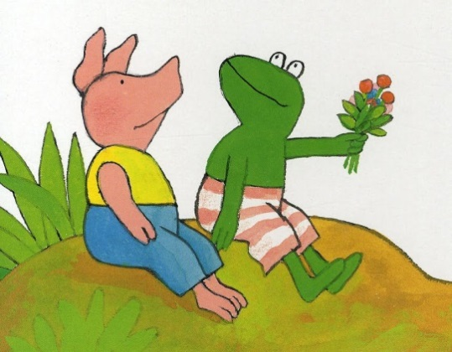
Moet uw kind tijdens schooltijd medicijnen innemen? Dan kunt u een medewerker van de school vragen of hij/zij dat wil doen. Als de persoon in kwestie zich bekwaam genoeg voelt om deze verantwoordelijkheid te nemen, vult u ‘Verklaring 2 Medicatiegebruik’ in. Hierin staat exact beschreven wie waarvoor verantwoordelijk is en hoe gehandeld wordt.

- U vraagt de school een medische handeling te verrichten.
Bij hoge uitzondering voeren wij medische handelingen uit. Denk hierbij aan het toedienen van injecties of het geven van sondevoeding. Als de onderwijsmedewerker dit wil doen, moet hij/zij eerst bekwaam worden verklaard door een arts of deskundige. Ook moeten de verklaring ‘medisch handelen’ en de ‘bekwaamheidsverklaring’ worden ingevuld en getekend door de juiste partijen. Dit is echter altijd vrijwillig en alleen als de betreffende collega zich hiervoor bekwaam voelt. Wij kunnen niet verplicht worden dit te doen.

Waar vind ik het protocol en de verklaringen?
Bovenstaande informatie is een samenvatting van het protocol. Wilt u het protocol of de bijlagen in zijn geheel nog eens rustig doornemen? Dan kunt u deze opvragen bij de schoolleiding.

6)Verzekeringen en aansprakelijkheid
De Almeerse Scholen Groep, het bestuur van deze school, heeft voor de hele organisatie een verzekeringspakket afgesloten bij verzekeringsmaatschappij AON. Onderdeel van dit pakket zijn een ongevallenverzekering en een aansprakelijkheidsverzekering.

Wie zijn er verzekerd?
Iedereen die betrokken is bij schoolactiviteiten: leerlingen, personeel en vrijwilligers.

Wat is er wel en niet verzekerd op basis van de ongevallenverzekering?
Betrokkene heeft recht op een (beperkte) uitkering als een ongeval tot blijvende invaliditeit leidt.
Als de verzekering van de betrokkene geen dekking biedt, bijvoorbeeld door eigen risico, worden de geneeskundige en tandheelkundige kosten vergoed.
Materiële schade, bijvoorbeeld aan de bril, fiets en telefoon valt niet onder de dekking.

Aansprakelijkheidsverzekering
Personeelsleden, vrijwilligers en bestuursleden, actief voor de school, zijn gedekt tegen schadeclaims door onrechtmatig handelen. Maar let op!

De school/het schoolbestuur is niet (zonder meer) aansprakelijk voor alles wat er tijdens de schooluren en buitenschoolse activiteiten gebeurt.

De school heeft pas een schadevergoedingsplicht als er sprake is van een verwijtbare fout. Personeelsleden, vrijwilligers of bestuursleden moeten dus te kort zijn geschoten in wat er van hen verwacht wordt. Een mooi voorbeeld van een niet verwijtbare fout: tijdens de gymles wordt een bal geschopt. Deze komt op de bril van uw zoon of dochter terecht en de bril is kapot. In zo’n geval valt de schade niet onder de aansprakelijkheidsverzekering.

De school is niet aansprakelijk voor schade van onrechtmatig gedrag van leerlingen.
Leerlingen (of, als zij jonger zijn dan 14 jaar, hun ouders) zijn primair zelf verantwoordelijk voor hun handelen. Als uw kind tijdens de schooluren of schoolactiviteiten door onrechtmatig handelen schade veroorzaakt, is hij of zij daar zelf verantwoordelijk voor. Het is dus belangrijk dat u zelf een particuliere aansprakelijkheidsverzekering afsluit. Op vergelijking site www.Independer.nl kunt u kijken welke aansprakelijkheidsverzekering het beste bij uw gezin past.

Eigendommen van leerlingen verzekeren. Het kan!
Wilt u er zeker van zijn dat u niet voor onverwachte kosten komt te staan door schade aan de eigendommen van uw kind? Dan kunt u zich hiervoor verzekeren met een leerlingenverzekering. Op deze manier is schade die optreedt in de periode van huis naar school, onder schooltijd en van school naar huis verzekerd. Meer informatie vindt u op:
www.leerlingenverzekeringen.nl
www.aononderwijs.nl/

7)Wisselen van school gedurende het schooljaar:
Midden in het schooljaar wisselen van school. Mag dat?
Uit onderzoek blijkt dat kinderen midden in het schooljaar regelmatig wisselen van school. Helaas komt dit de leerprestaties niet ten goede. Daarom hebben alle schoolbesturen van Almere besloten tussentijds wisselen zo veel mogelijk te beperken. We zetten de regels graag voor u op een rij.
Tussentijds wisselen van school gedurende het schooljaar is alleen mogelijk als:
- u verhuist;
- uw kind speciaal onderwijs moet gaan volgen;
- er sprake is van een onoplosbaar conflict;
- de school de zorg niet meer kan leveren.
Naar een nieuwe school aan het einde van het jaar: Heeft u een andere reden om van school te wisselen? Dat kan aan het einde van een schooljaar. Hoe? U vraagt een gesprek aan met de directie. Daarna schrijft u uw kind uit met het officiële uitschrijfformulier. Dan kunt u uw zoon of dochter inschrijven bij de nieuwe school. Uw kind maakt het schooljaar af en start het nieuwe schooljaar op zijn of haar nieuwe school.
Om ervoor te zorgen dat de overgang voor uw kind soepel verloopt, hebben de schooldirecties overleg met elkaar over de ontwikkeling van uw kind en de gang van zaken rondom de schoolwisseling.
Meer weten? Heeft u vragen over het tussentijds wisselen van school? Onze directeur informeert u graag over de stadsbrede afspraken die gemaakt zijn tussen de schoolbesturen. Het officiële uitschrijfformulier kunt u bij de administratie ophalen.

Medezeggenschapsraad
Hierbij verklaart de MR in te stemmen met de schoolgids 2023-2024

Namens de MR:

Datum:

Naam:

Handtekening:
